点单

点单

常规收银

方式1：输入【条码、拼音码、品名】搜索
操作步骤：键盘直接输入【条码、拼音码、品名】搜索，也可点开虚拟键盘输入【条码、拼音码】搜索，选择对应商品加入购物车；
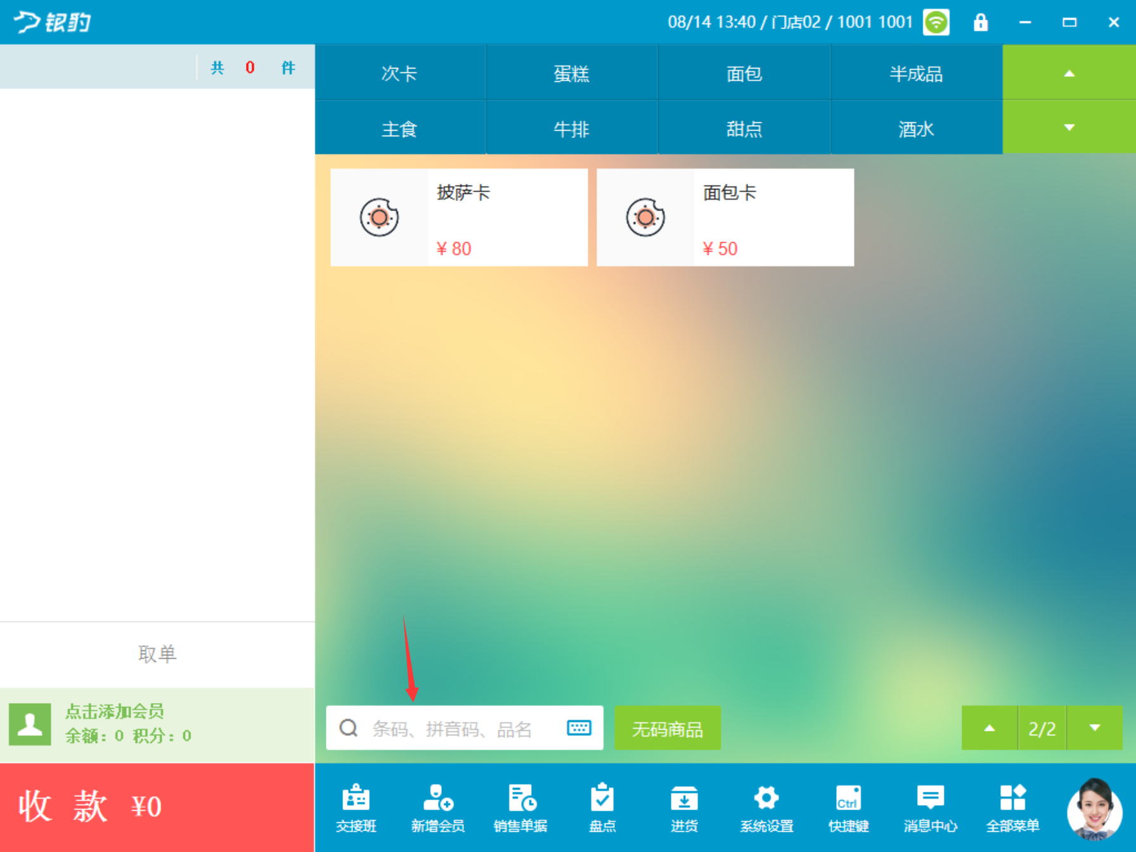
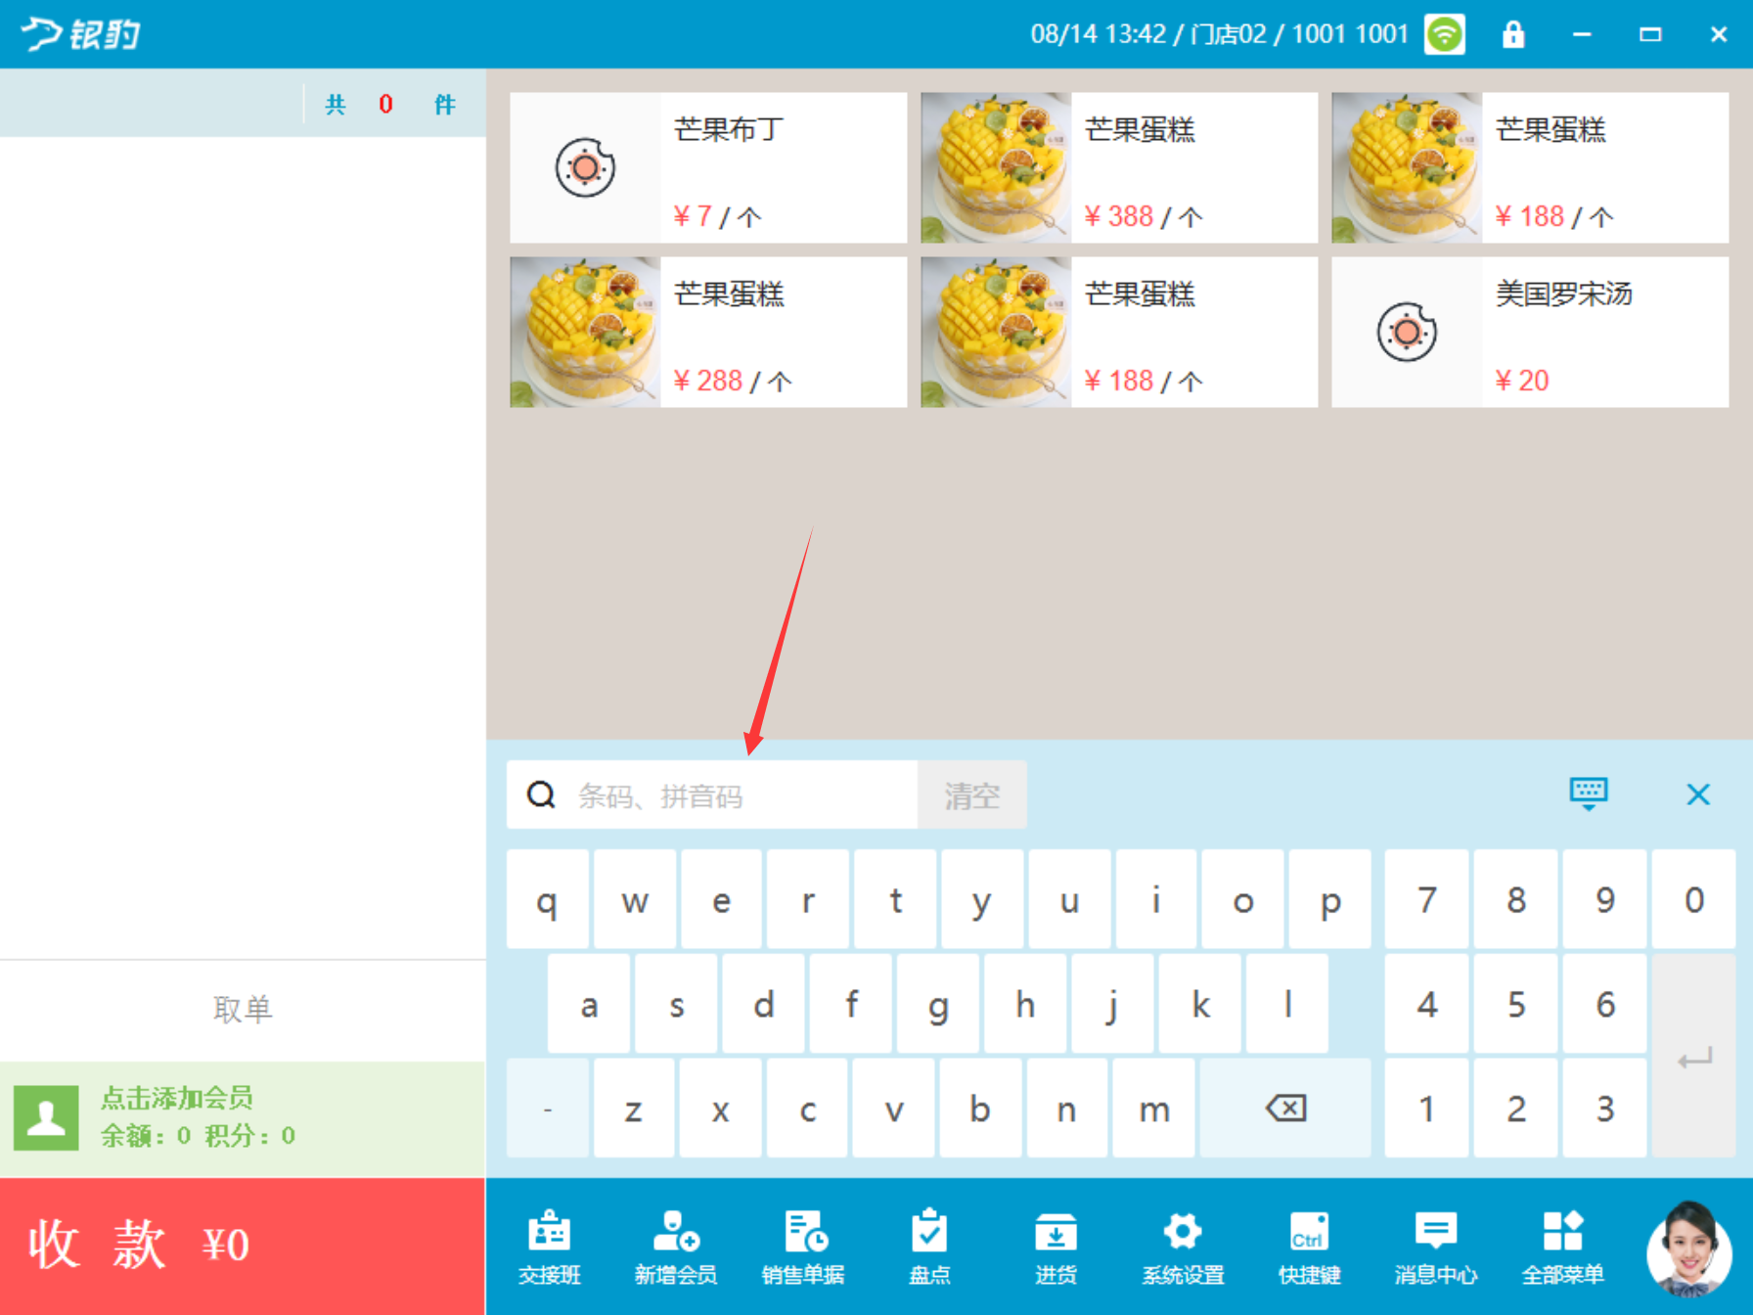

方式2：对应【分类】找到商品
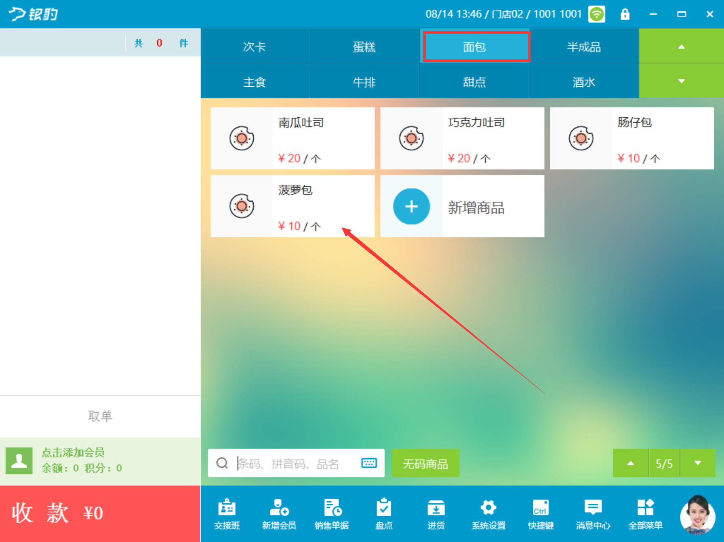

功能变更记录
- 2026.09.07 ｜ V4.71.204.5329 ｜ 19. 修复券扫码下单偶发购物车状态异常问题
- 2026.08.11 ｜ V4.71.204.5243 ｜ 11. 优化低配置收银机上搜索商品卡顿问题
- 2026.07.27 ｜ V4.71.204.5181 ｜ 30. 修复参数【点单页面扫付款码后直接收银】开启无效问题
- 2026.07.27 ｜ V4.71.204.5181 ｜ 20. 客户端手动清空购物车新增类型
- 2026.07.27 ｜ V4.71.204.5181 ｜ 17. 下单前校验库存，开启【下单占用库存】不同步线上库存
- 2026.06.30 ｜ V4.71.204.5104 ｜ 5. 点单页展示商品实时库存
- 2026.03.12 ｜ V4.71.204.4696 ｜ 24. 盲扫相关设置项逻辑
- 2026.02.05 ｜ V4.71.204.4659 ｜ 18. 支持盲扫功能-点单页面支付码+商品码+团购券扫码下单盲扫
- 2025.12.29 ｜ V4.71.204.4556 ｜ 27. 修复加商品到购物车会出现卡顿的问题
- 2025.09.02 ｜ V4.71.204.4359 ｜ 20. 修复无桌台模式挂单后，购物车界面未刷新的问题
- 2025.09.02 ｜ V4.71.204.4359 ｜ 10. 支持下单前校验库存
- 2025.07.31 ｜ V4.71.204.4271 ｜ 3. 细化商品在收银端隐藏的范围-支持设置仅点单界面隐藏

